Veselību veicinošo izglītības iestāžu ikgadējā aktivitāšu izvērtēšanas anketa
Vispārīgā informācija
1.Izglītības iestādes nosaukums | Daugavpils pilsētas 27.pirmsskolas izglītības iestāde
2. Anketas aizpildītājs - Veselību veicinošās skolaskoordinators  /vārds, uzvārds/  Kontaktinformācija: e-pasta adrese, tālruņa numurs | Nataļja Isate  pii27@inbox.lv  65433379
3. Izglītojamo skaits | 234

4. Atbilstība Pamata kritērijiem (lūdzu atzīmēt izpildītos kritērijus):

N.p.k. | Pamatkritērijs | Atzīmes par kritērija izpildi
1. | Izglītības iestādes attīstības plānošanā ir iekļauts veselības mērķis, kā arī definēti uzdevumi izglītības iestādei svarīgu/nozīmīgu veselības problēmu risināšanai (piemēram, atkarību izraisošo vielu lietošanas ierobežošanai, vardarbības atpazīšanai, mazināšanai u.c.).
2. | Izglītojamajiem un skolotājiem ir nodrošināta iespēja saņemt atbalstu (izglītības iestādē, pašvaldībā) fiziskas un emocionālas vardarbības gadījumā.
3. | Izglītības iestāde sadarbojas ar vecākiem un vecāki tiek iesaistīti izglītības iestādes veselību veicinošajos pasākumos.
4. | Izglītības iestāde veicina izglītojamo iesaistīšanos ar fizisko aktivitāti saistītā interešu izglītībā vai profesionālās pilnveides izglītībā, kura ir saistoša gan meitenēm, gan zēniem.
5. | Izglītības iestāde piedalās programmā „Piens un augļi skolai”.
6. | Izglītības iestādē 1.-9.klasēm tiek organizētas „dinamiskās pauzītes” (īsi pārtraukumi 2-5 minūšu garumā mācību stundas laikā, lai veiktu vingrojumus stājas uzlabošanai un noguruma mazināšanai).
7. | Izglītības iestādē un izglītības iestādes teritorijā, tai skaitā ēdienkartes ietvaros, ir iespējams iegādāties veselīgus pārtikas produktus (piemēram, svaigus vai žāvētus augļus un dārzeņus, negrauzdētus riekstus un sēklas, pienu un raudzētus piena produktus, augļu sulu u.c.). (kritērijs attiecas tikai uz tām izglītības iestādēm, kurās notiek pārtikas produktu tirdzniecība)
8. | Izglītības iestāde nodrošina iespēju vispārējā vidējā izglītībā apgūt mācību priekšmetu “Veselības mācība” un/vai katru mācību gadu piedāvā izglītojošus pasākumus (lekcijas, nodarbības, konkursus u.c.) par veselības izglītības jautājumiem (piemēram, veselīgs uzturs, traumatisma profilakse, psihiskā veselība, vardarbības profilakse, mutes veselība, seksuālā un reproduktīvā veselība, atkarību profilakse, higiēna u.c.), nodrošinot vismaz sešus izglītojošus pasākumus 10.-12.klašu skolēniem par dažādām tēmām. (kritērijs attiecas tikai uz vidusskolām)

5.Lūdzu paskaidrot kritērija neizpildi (gadījumā, ja kāds no Pamata kritērijiem nav izpildīts), kā arī sniegt informāciju par plānotajiem pasākumiem, lai risinātu radušos situāciju un nākamajāmācību gadā izpildītu visus Pamata kritērijus
Atzīmējam par 6 kritērija izpildi, jo „dinamiskās pauzītes” paredzētas ne tikai skolā 1.-9.klasēm. Pirmsskolas izglītības iestāde arī nodrošina kustību aktivitātes audzēkņu noguruma mazināšanai nodarbību laikā (neskatoties uz nodarbības ilgumu no 15 min. jaunāka vecuma grupās līdz 35 min. vecākās un sagatavošanās grupās). Izmantojam kustību rotaļas, pirkstiņrotaļas, relaksācijas pauzes uc.
7- 8 kritēriji neatteicas uz pirmsskolas izglītības iestādēm.

6. Kādi bija Jūsu izvēlētie prioritārie dalības kritēriji iepriekšējā periodā? (lūdzu norādiet 2-3 kritērijus atbilstoši iepriekšējā plānošanas periodā definētajam)
1. | Skolēnu pašcieņas veicināšana, stiprinot spēju ikvienam dot ieguldījumu skolas attīstībā
2. | Labu savstarpējo attiecību radīšana starp skolas darbiniekiem un skolēniem, kā arī skolēnu vidū
3. | Skolēnu radošas pašizpausmes veicināšana
4. | Veselību veicinošas skolas vides veidošana
5. | Veselības izglītība
6. | Skolotāju apmācības un atbalsts skolotājiem
7. | Skola īsteno veselību veicinošu politiku un praksi
8. | Sadarbība ar izglītojamo ģimenēm
9. | Skolas darbinieku un atbalsta personāla (medmāsas, psihologa, logopēda, sociālā pedagoga) līdzdalība veselības veicināšanā
10. | Sabiedrības iesaistīšana un līdzdalība veselības izglītības darbā

7. Kādas bija izglītības iestādē īstenotās aktivitātes atbilstoši izvēlētajiem prioritārajiem dalības kritērijiem?
(lūgums aizpildīt zemāk redzamo tabulu par katru no dalības kritērijiem, nepieciešamības gadījumā nokopējot tabulu)
Prioritārais dalības kritērijs atskaites periodā |  | 1. Skolēnu radošas pašizpausmes veicināšana
Pasākuma/aktivitātes nosaukums: Starptautiskā bērnu mākslas izstāde-konkurss „LIDICE 2020”
Mērķis | Sekmēt bērnu un jauniešu kultūras izpratnes un pašizpausmes mākslā lietpratību.  Veicināt veselīgas ekosistēmas kā ilgtspējīgas attīstības priekšnoteikumu
Norises laiks vai laika periods | 2020.g. janvāris
Mērķauditorija | 5.-7.gadu vecuma audzēkņi
Iesaistītie dalībnieki (bērni, izglītības iestādes darbinieki, vecāki) | Vizuālās mākslas pulciņa „Otiņa” dalībnieki
Būtiskākie rezultāti (ja ir iespēja, lūdzu, pievienojiet fotogrāfijas, elektroniskās adreses un citu informāciju | Mūsu iestādes audzēkņi šogad piedalījās Starptautiskajā bērnu mākslas izstādē-konkursā „LIDICE 2020”. Konkursu organizēja Valsts izglītības satura centrs (VISC) sadarbībā ar Rīgas domes Izglītības, kultūras un sporta departamentu un izglītības iestādēm ar mērķi sekmēt bērnu un jauniešu kultūras izpratnes un pašizpausmes mākslā lietpratību. Apvienoto Nāciju Organizācijas (ANO) ģenerālā asambleja 2020.gadu ir pasludinājusi par STARPTAUTISKO AUGU AIZSARDZĪBAS GADU, ar mērķi veicināt veselīgas ekosistēmas kā ilgtspējīgas attīstības priekšnoteikumu. Atsaucoties ANO aicinājumam, 48.Starptautiskajai bērnu mākslas izstādei-konkursam tiek piedāvāta tēma “AINAVA”.  Mākslas pulciņa “Otiņa” pasniedzēja Inga Vasiļjeva sagatavoja un pieteica konkursam pulciņa dalībnieces – Katrīnu Kozlovsku (5 gadi), Karolīnu Deņisovu (5 gadi), Viktoriju Špeli (6gadi), Renātu Beču (6gadi).  Konkursam tika iesūtīti 1321 darbi no 54 Latvijas novadiem. Latvijas kārtas laureātu izstādei tika izvirzīti 230 darbi. Sīkāka informācija - https://visc.gov.lv/intizglitiba/dokumenti/vizmaksla/2020_lidice_nolikums.doc  Mēs lepojamies ar konkursa laureātēm 11.grupas "Saules zaķītis" Katrīnu Kozlovsku (mākslas darbs “Ziemas ainava”) un 12.grupas "Putniņš" Renātu Beču (mākslas darbs “Iedvesmojums”). Visi konkursa 1.kārtas laureātu darbi tiek izvirzīti izstādei- konkursam Čehijā.  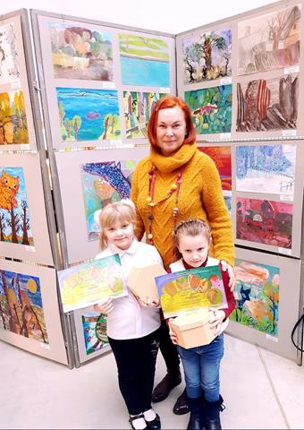

Pasākuma/aktivitātes nosaukums: Valsts ugunsdzēsības un glābšanas dienesta (VUGD) organizētais konkurss “Mans brīvais laiks – saturīgi pavadīts laiks!”
Mērķis | Papildināt bērnu zināšanas par ugunsdrošību un rīcību ārkārtas gadījumos.  Apsveikt ugunsdzēsējus glābējus profesionālajos svētkos.
Norises laiks vai laika periods | 2020.g.aprīlis
Mērķauditorija | 6.-7.gadu vecuma audzēkņi
Iesaistītie dalībnieki (bērni, izglītības iestādes darbinieki, vecāki) | Audzēkņu vecāki, pedagogi
Būtiskākie rezultāti (ja ir iespēja, lūdzu, pievienojiet fotogrāfijas, elektroniskās adreses un citu informāciju | Sagatavošanas skolai grupas bērni uzzīmēja zīmējumus par tēmu “Sveiciens ugunsdzēsējam glābējam!” (Šogad 17. maijā Ugunsdzēsībai Latvijā aprit 155 gadi, tā kā šī bija lieliska iespēja ugunsdzēsējus glābējus apsveikt profesionālajos svētkos!);

Pasākuma/aktivitātes nosaukums: Izstāde „Izjūti krāsas”
Mērķis | Attīstīt radošumu, kritisko domāšanu, un sadarbību, izmantojot netradicionālās zīmēšanas tehnikas. Veicināt pozitīvas emocijas, labu pašsajūtu un psihisko veselību. Mudināt izmantot zīmēšanā netradicionālus materiālus.
Norises laiks vai laika periods | 2020g. februāris-marts
Mērķauditorija | Iestādes audzēkņi, viņu vecāki, iestādes darbinieki
Iesaistītie dalībnieki (bērni, izglītības iestādes darbinieki, vecāki) | Pirmsskolas izglītības skolotājas Benita Strode, Oksana Masāne un Jeļena Gerasina, 5.-7.gadu vecuma audzēkņi
Būtiskākie rezultāti (ja ir iespēja, lūdzu, pievienojiet fotogrāfijas, elektroniskās adreses un citu informāciju | https://www.youtube.com/watch?v=40ok32u19JQ&feature=youtu.be  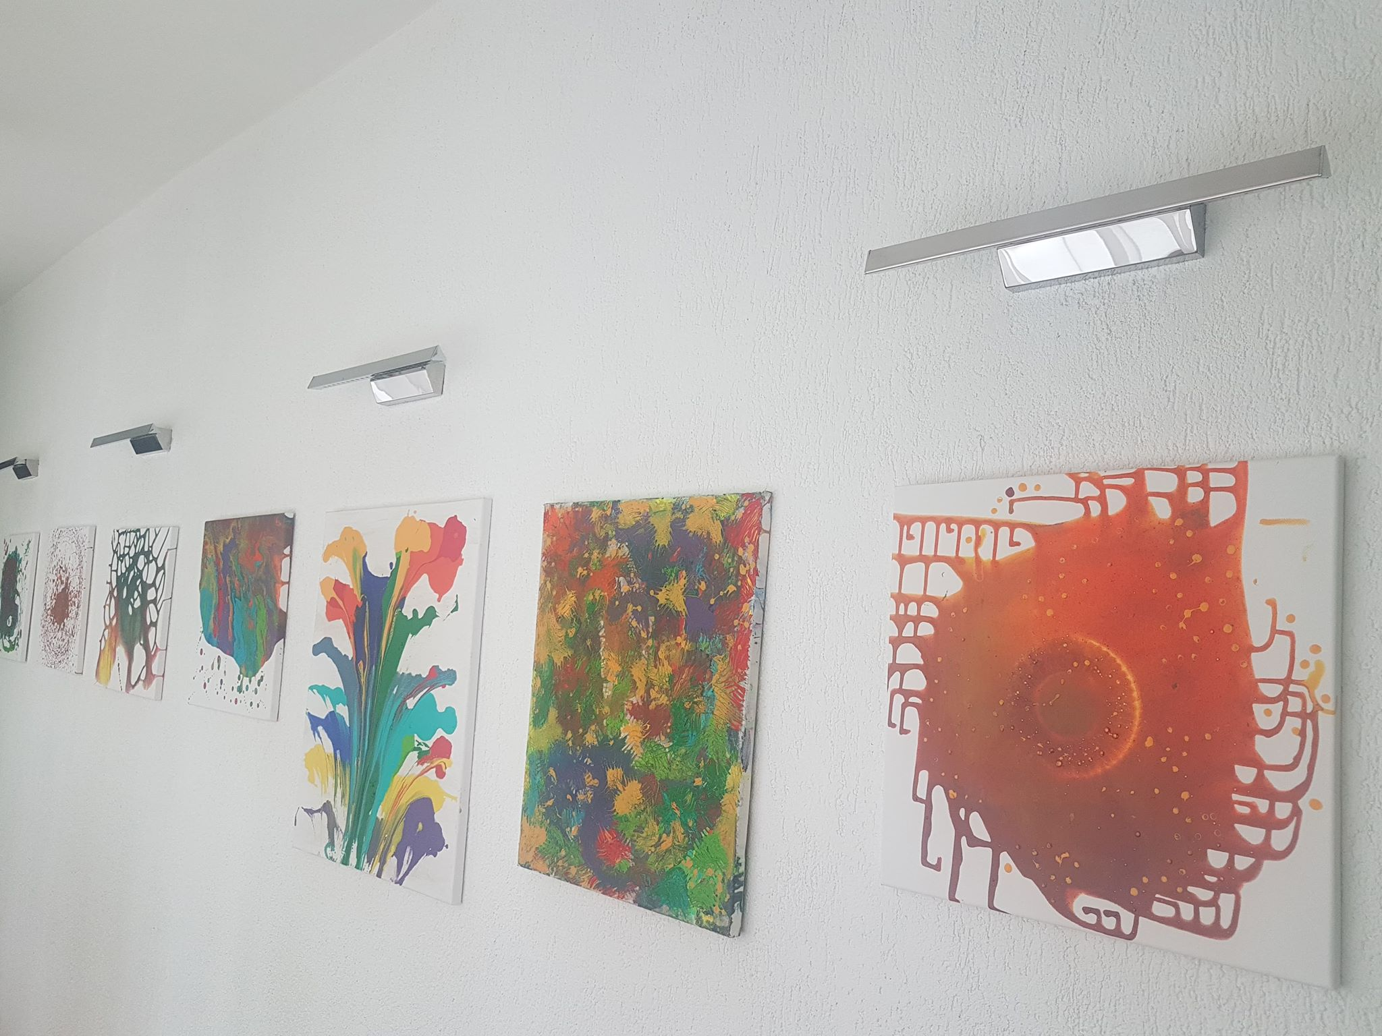  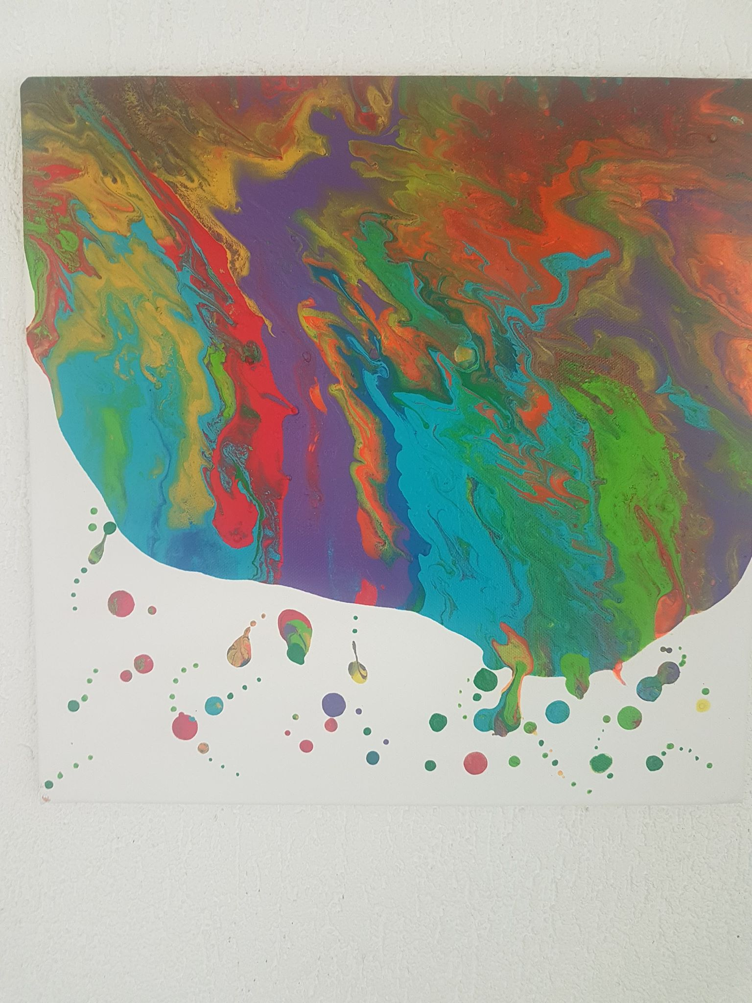  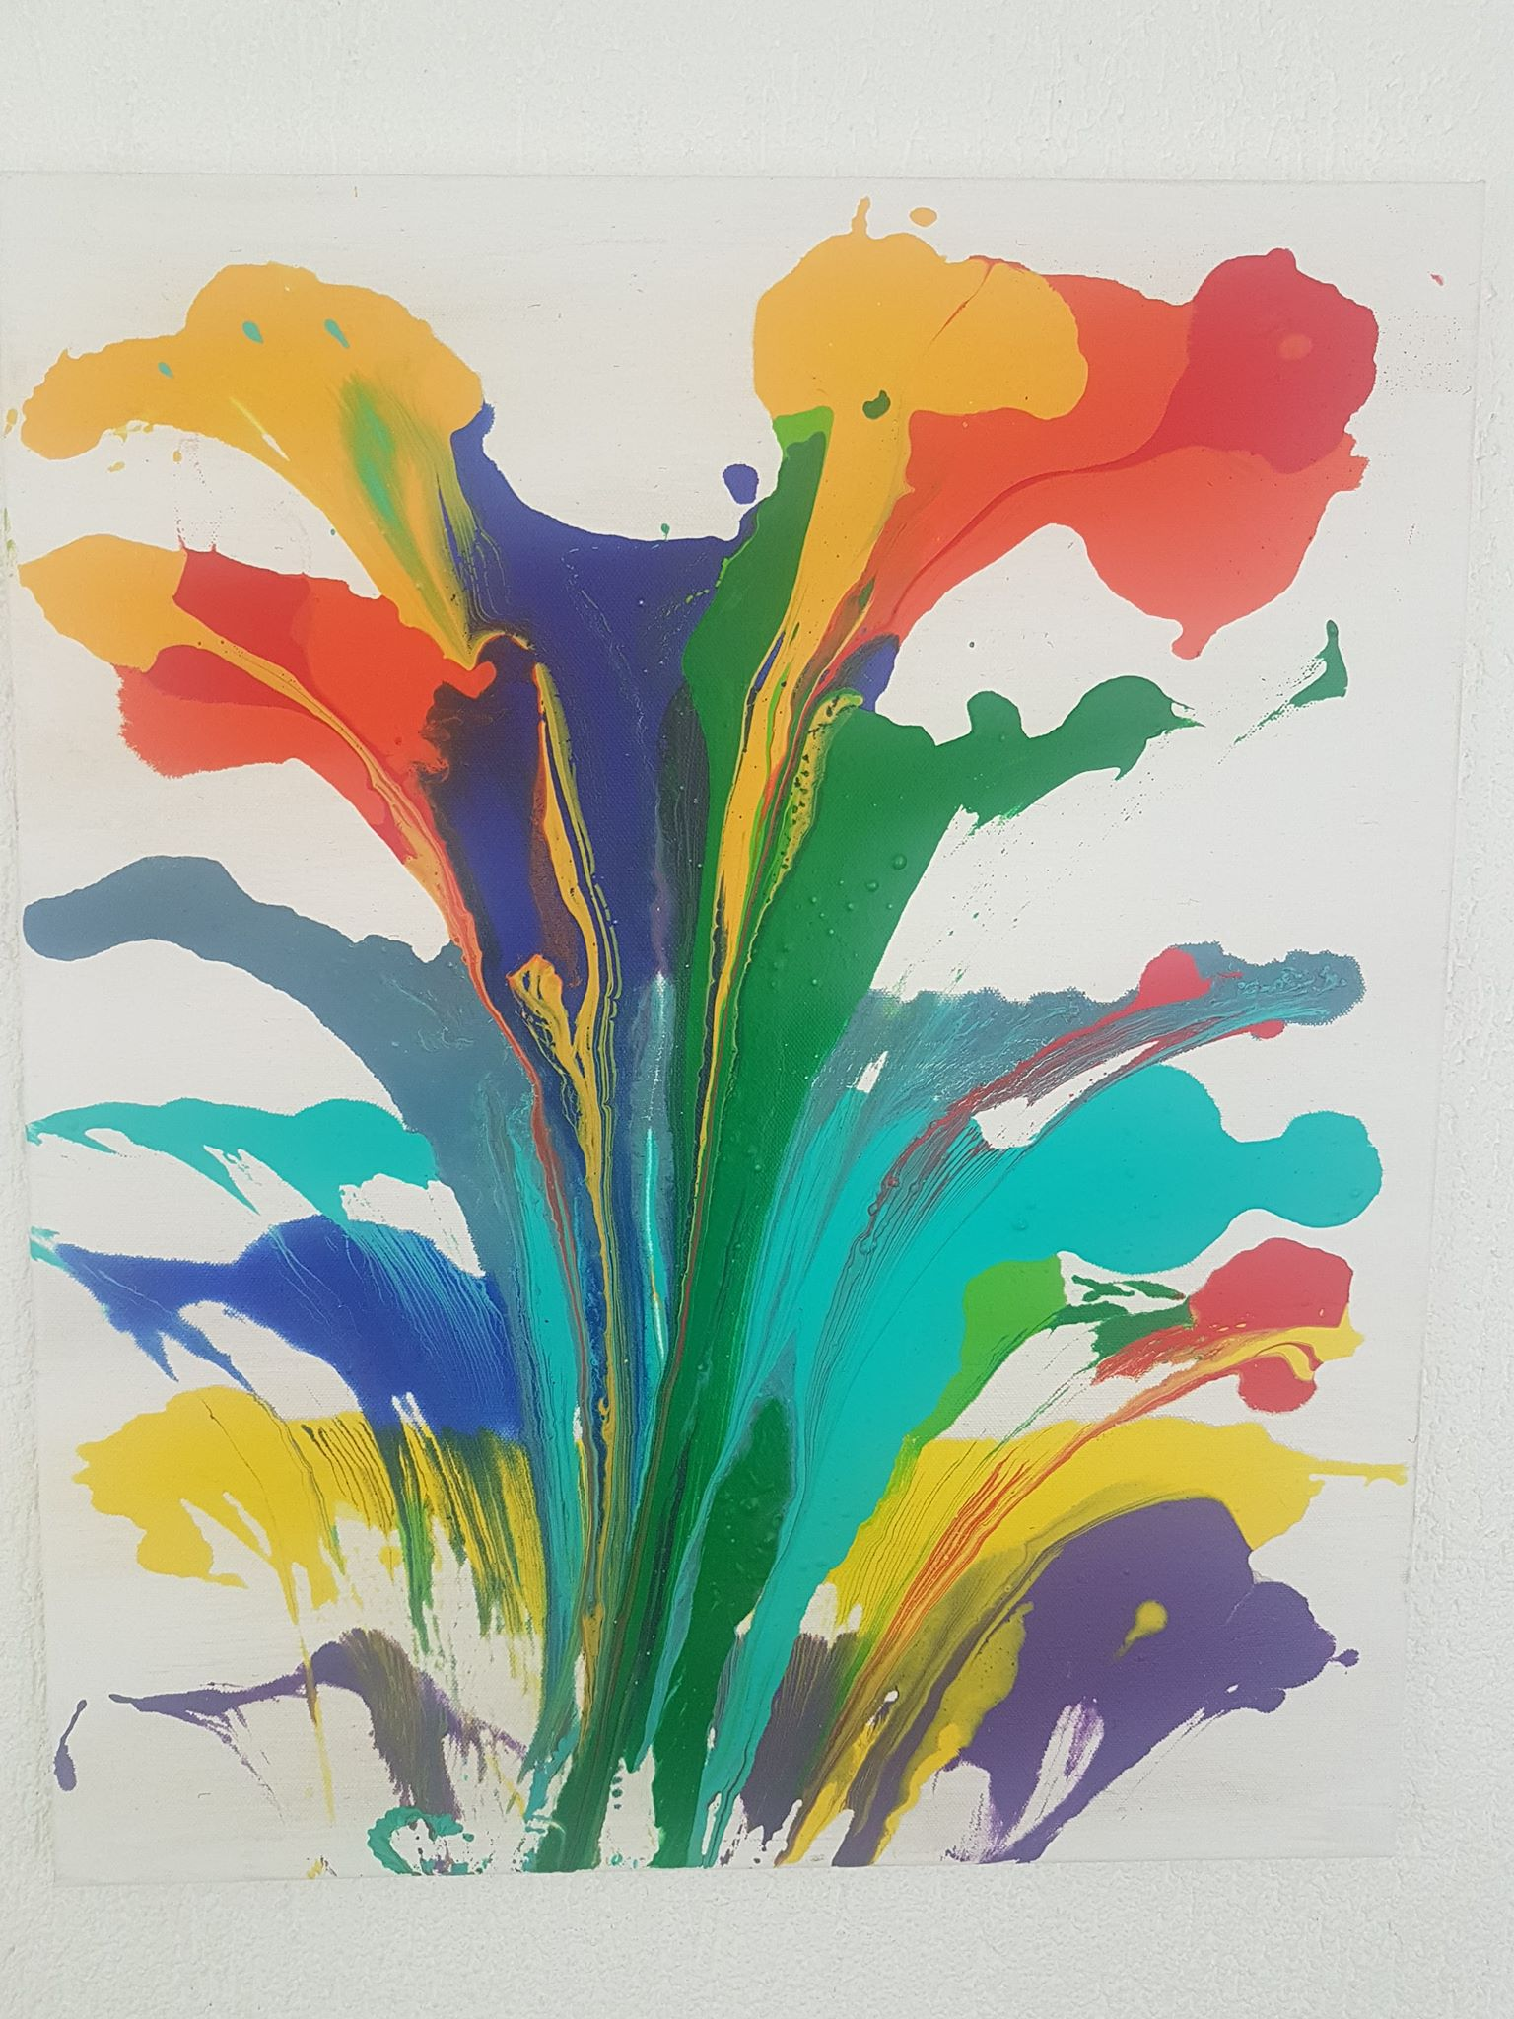

Prioritārais dalības kritērijs atskaites periodā | 2. Veselību veicinošas skolas vides veidošana

Pasākuma/aktivitātes nosaukums: Sajūtu taka maziem un lieliem

Mērķis | Sekmēt līdzsvara izjūtas attīstīšanu pirmsskolas vecuma bērniem  Veicināt vestibulārā aparāta darbību, kustību koordināciju un iekšēju stabilitāti
Norises laiks vai laika periods | 2019.g. septembris - līdz šīm brīdim
Mērķauditorija | Iestādes audzēkņi no 2. līdz 7.gadiem
Iesaistītie dalībnieki (bērni, izglītības iestādes darbinieki, vecāki) | Iestādes darbinieki, audzēkņu vecāki, bērni
Būtiskākie rezultāti (ja ir iespēja, lūdzu, pievienojiet fotogrāfijas, elektroniskās adreses un citu informāciju | Pateicamies mūsu iestādes darbiniekiem Sergejam Anaņjevam un Harijam Putinam, Jūlijai Sivačovai un audzēkņu vecākiem par Sajūtu takas izveidošanu mūsu pirmsskolas iestādes teritorijā! Sajūtu taka ir veidota no dažādiem dabas elementiem. Ejot pa oļiem, egļu un priežu čiekuriem, smiltīm, keramzīta gabaliņiem, mizu mulču, sūnām un kastaņiem, guvām vēl nebijušas sajūtas. Staigājot kājām pa dažādām dabiskām virsmām mēs uzņemam zemes enerģiju un atdodam lieko, stiprinām kāju muskuļus, saites, locītavas, sniedzam atpūtu nogurušām kājām, nomierināmies, veicinām līdzsvara izjūtas veidošanos, iekšēju stabilitāti – gan fiziski, gan psiholoģiski un labvēlīgi ietekmējam visu organismu.  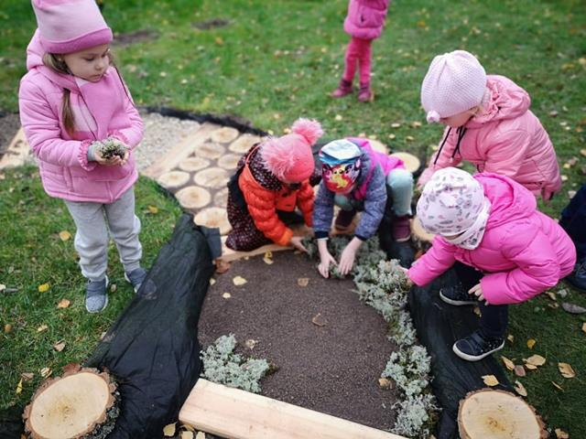  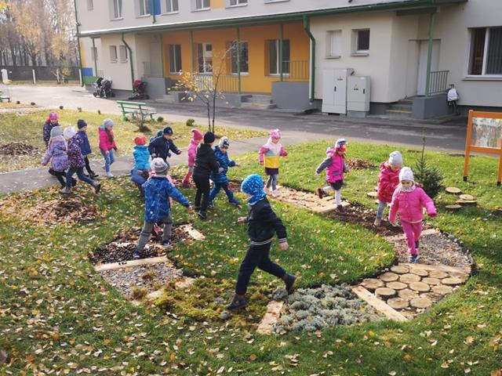

Pasākuma/aktivitātes nosaukums: Jautrā taka uz asfalta

Mērķis | Inovatīvā mācību satura izstrādāšana pirmsskolas izglītības iestādes brīvdabas teritorijā
Norises laiks vai laika periods | 2019.g. septembris - līdz šīm brīdim
Mērķauditorija | Iestādes audzēkņi no 2. līdz 7.gadiem
Iesaistītie dalībnieki (bērni, izglītības iestādes darbinieki, vecāki) | Pirmsskolas izglītības skolotājas, iestādes vadītāja
Būtiskākie rezultāti (ja ir iespēja, lūdzu, pievienojiet fotogrāfijas, elektroniskās adreses un citu informāciju | https://www.youtube.com/watch?time_continue=2&v=k-rFbDkU6iY&feature=emb_title  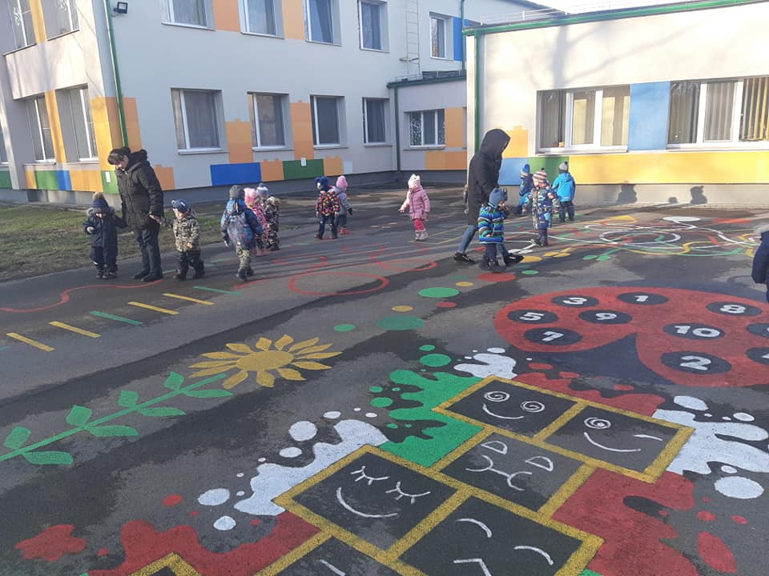  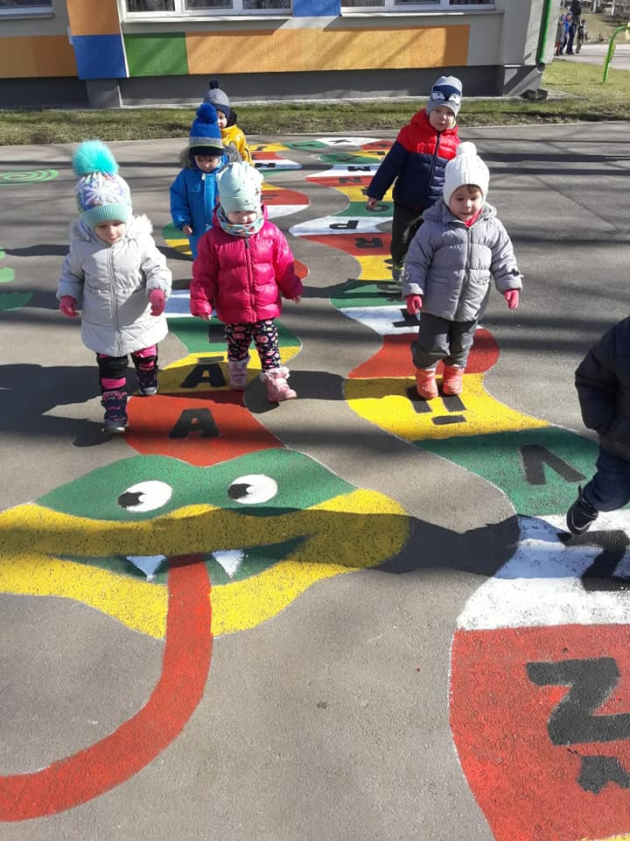

Prioritārais dalības kritērijs atskaites periodā | 3. Skola īsteno veselību veicinošu politiku un praksi

Pasākuma/aktivitātes nosaukums: Veselības stunda

Mērķis | Aktulizēt personīgās higiēnas nozīmi un roku mazgāšanas nepieciešamību
Norises laiks vai laika periods | 2019. gada 21. oktobrī
Mērķauditorija | 5.-7.gadu vecuma audzēkņi
Iesaistītie dalībnieki (bērni, izglītības iestādes darbinieki, vecāki) | 5.-7. gadu vecuma audzēkņi un grupu pedagogi
Būtiskākie rezultāti (ja ir iespēja, lūdzu, pievienojiet fotogrāfijas, elektroniskās adreses un citu informāciju | Daugavpils pilsētas 27.pirmsskolas izglītības iestādē „Mana Mārīte” viesojās Slimību profilakses un kontroles centra pārstāvji. Viņi rīkoja nodarbības pirmsskolas vecuma bērniem, aktulizējot personīgās higiēnas nozīmi un roku mazgāšanas nepieciešamību. Jo veselīga dzīvesveida un personīgās higiēnas paradumi veidojas jau bērnībā. Pasākuma ietvaros 5., 8.,10.,11.,12.grupu audzēkņi izprata nepieciešamību veidot pozitīvu ieradumu rūpēties par savu ķermeni un līdz ar to par savu veselību. Nodarbība noritēja viegli saprotamā valodā, tika izmantotas spēles, eksperimenti, mācību filmas, praktiskā darbošanās. Audzēkņiem bija interesanti piedalīties nodarbībā, spēlēt „Bingo” spēli, uzdot jautājumus, pašiem atbildēt uz jautājumiem. Par aktīvu piedalīšanos bērni saņēma dāvaniņas: krāsojamās grāmatiņas, uzlīmes, dvielīšus, galda spēles.  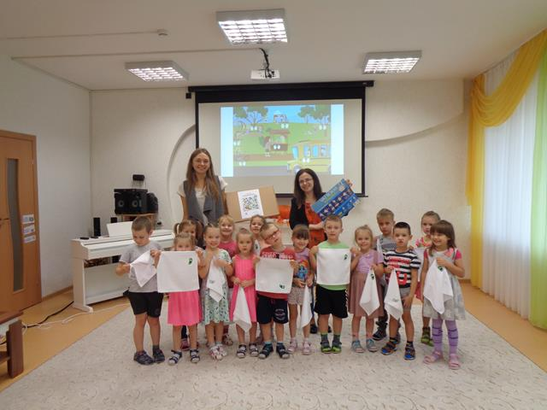

Pasākuma/aktivitātes nosaukums: Džimbas viesskola

Mērķis | Pasargāt bērnus no jebkura veida vardarbības
Norises laiks vai laika periods | 2019.g. 17.oktobrī
Mērķauditorija | 6-7 gadu vecuma audzēkņi un grupu pedagogi
Iesaistītie dalībnieki (bērni, izglītības iestādes darbinieki, vecāki) | 6-7 gadu vecuma audzēkņi un grupu pedagogi
Būtiskākie rezultāti (ja ir iespēja, lūdzu, pievienojiet fotogrāfijas, elektroniskās adreses un citu informāciju | Iestādes audzēkņi apmeklēja “Centra Dardedze” preventīvo pasākumu un iepazinās ar Džimbo drošības programmu. “Centrs Dardedze” komandu veido sociālie darbinieki, psihologi, apmācību vadītāji un citi profesionāļi. Viņi iestājas par drošu bērnību – brīvu no fiziskas, emocionālas, seksuālas vardarbības un novārtā pamešanas.  Džimbas nodarbībā mūsu pirmsskolas iestādes audzēkņi interesantā un aizraujošā veidā apguva personiskās drošības jautājumus saskarsmē ar citiem cilvēkiem. Bērni uzzināja, ka viņu ķermenis pieder tikai un vienīgi viņiem, uzzināja, kas ir labs un slikts pieskāriens, iemācījās atšķirt labus noslēpumus no sliktiem.  Zināšanas par personisko drošību saskarsmē ar citiem cilvēkiem samazina vardarbības riskus. Bērniem, kuriem ir atbilstošas zināšanas par savu ķermeni un to, kā rīkoties nedrošās situācijās, ir daudz mazāka iespēja kļūt par vardarbības upuriem.Vardarbība pret bērnu ir novēršama – ja vien rīkojamies preventīvi.  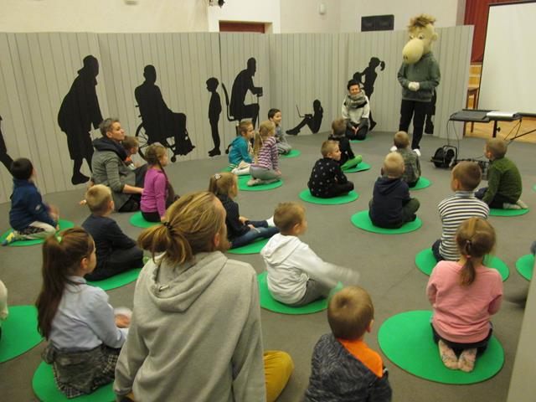

8. Vai izglītības iestāde šajā mācību gadā ir piedalījusies pašvaldības organizētos un finansētos veselības veicināšanas pasākumos? Ja jā, lūdzu, sniedziet informāciju, kādos. (lūdzu, aizpildiet zemāk redzamo tabulu par katru no pasākumiem, nepieciešamības gadījumā nokopējot tabulu)
Pasākuma/aktivitātes nosaukums: Eiropas sporta nedēļa 2019 aktivitātes: skrējiens „Ieskrien rudenī”, Aktīvā pauze darba vietā, Olimpiska diena „Nāc un vingrot sāc!”
Mērķis | Popularizēt veselīgo dzīvesveidu audzēkņu un darbinieku vidū
Norises laiks vai laika periods | No 23.09.2019. līdz 30.09.2019.
Mērķauditorija | 4.-7. gadu vecuma audzēkņi, iestādes darbinieki
Iesaistītie dalībnieki (bērni, izglītības iestādes darbinieki, vecāki) | 4.-7. gadu vecuma audzēkņi, iestādes darbinieki
Būtiskākie rezultāti (ja ir iespēja, lūdzu, pievienojiet fotogrāfijas, elektroniskās adreses un citu informāciju | http://www.manamarite.lv/galerija-olimpiska-diena-2019  http://www.manamarite.lv/galerija-eiropas-sporta-nedela-2019  http://www.manamarite.lv/galerija-eiropas-sporta-nedela-2019-aktiva-pauze-darba-vieta

9. Vai Jūsu izglītības iestāde šajā mācību gadā izmantoja Slimību profilakses un kontroles centra sagatavotos materiālus atbilstoši tematiskajām veselības dienām (Pretvēža diena, Tuberkulozes diena).
(Ja izmantojāt, lūdzu, norādiet kā un, vai turpmāk vēlētos saņemt šāda veida materiālus)
Izmantojam materiālus "Drošai vasarai", „Par acu veselību” uc.

10. Kāds ir Jūsu izglītības iestādes attīstības plānošanas dokumentā definētais veselības mērķis?
Veicināt veselīgo dzīvesveidu iestādes audzēkņu, viņu vecāku un iestādes darbinieku vidū.

11. Kādi ir galvenie Jūsu izglītības iestādes sasniegumi veselības veicināšanas jomā atbilstoši definētajam veselības mērķim, tai skaitā šajā mācību gadā?
Pateicoties mūsu aktivitātei un aktīvai dalībai veselību veicinošos un sporta pasākumos mūsu pirmsskolas izglītības iestāde ieguva atpazīstamību. Mēs radām pozitīvu publisko pirmsskolas izglītības iestādes tēlu.
Iestādes darbinieki aktīvi rūpējas par savu veselību. Daži nodarbojas ar fitnesu, peldēšanu, skriešanu, slidošanu, jogu, nūjošanu uc., kā arī popularizē veselīgo dzīvesveidu kolēģu vidū. Mēs rādām labo piemēru saviem audzēkņiem un cenšamies iekļaut bērnu ģimenes mūsu speciāli organizētajos pasākumos.

12. Par kurām veselības tēmām Slimību profilakses un kontroles centram būtu jāorganizē izglītojoši pasākumi vai jāsagatavo informatīvi materiāli?
Tēma
Pasākuma veids (informatīvs materiāls, izglītojošs pasākums)
Mērķauditorija

Tēma | „Bērnu drošība”
Pasākuma veids (informatīvs materiāls, izglītojošs pasākums) | Pieredzes apmaiņas pasākums
Mērķauditorija | Pedagogi

Tēma | „Pedagoga psihoemocionāla veselība”
Pasākuma veids (informatīvs materiāls, izglītojošs pasākums) | izglītojošs pasākums
Mērķauditorija | Pedagogi

13. Kuras tēmas nepieciešams iekļaut ikgadējā Veselību veicinošo skolu koordinatoru seminārā?
Veselību veicinošie pasākumi pirmsskolas vecuma bērniem. Labās prakses piemēri. Metodisko materiālu prezentācija.

14. Lūdzu, norādiet labās prakses piemēru (-us) veselības veicināšanas jomā Jūsu izglītības iestādē, ar kuru Jūs vēlētos dalīties un kuru Jūs ieteiktu īstenot citās izglītības iestādēs.
(lūgums aizpildīt zemāk redzamo tabulu par katru no pasākumiem/aktivitātēm nepieciešamības gadījumā nokopējot tabulu)
Pasākuma/aktivitātes nosaukums: Jautrā taka un sajūtu taka iestādes brīvdabas teritorijā
Mērķis | Organizēt apmācību ārā caur kustībām, veicināt kustību aktivitātes jebkurā gadalaikā
Mērķauditorija | 2.-7. gadu vecuma audzēkņi
Aktivitātes norise un būtiskākie rezultāti | Mācību gada garumā

15. Kādi ir Jūsu izglītības iestādes prioritārie dalības kritēriji nākamajam plānošanas periodam? (lūdzu izvēlieties 2-3 kritērijus)
1. | Skolēnu pašcieņas veicināšana, stiprinot spēju ikvienam dot ieguldījumu skolas attīstībā
2. | Labu savstarpējo attiecību radīšana starp skolas darbiniekiem un skolēniem, kā arī skolēnu vidū
3. | Skolēnu radošas pašizpausmes veicināšana
4. | Veselību veicinošas skolas vides veidošana
5. | Veselības izglītība
6. | Skolotāju apmācības un atbalsts skolotājiem
7. | Skola īsteno veselību veicinošu politiku un praksi
8. | Sadarbība ar izglītojamo ģimenēm
9. | Skolas darbinieku un atbalsta personāla (medmāsas, psihologa, logopēda, sociālā pedagoga) līdzdalība veselības veicināšanā
10. | Sabiedrības iesaistīšana un līdzdalība veselības izglītības darbā

16. Lūdzu norādiet nākamajā mācību gadā plānotās aktivitātes atbilstoši izvēlētajiem prioritārajiem dalības kritērijiem
„Bišu diena”
„Maizes ceļš”
„Putras rīts”
„Baskāju taka”
„Veselīga uztura ABC pirmsskolas vecuma bērniem”
„Kā pasargāt sevi no nevēlamiem svešiniekiem?”
„Kas jāievēro, lai tu vasarā būtu laimīgs?”

17. Cita informācija
-

Vadītāja N.Isate

